**Ljekarni sistem**

# **Funkcionalnosti aplikacije**

Aplikacija bi trebala svojim korisnicima osigurati sljedeće funkcionalnosti:

- Prikaz početnog zaslona

- Evidencija pacijenata

- Evidencija ljekara

- Evidencija prijema pacijenata

- Evidencija nalaza

- Kreiranje PDF fajla

## **1.1.** Prikaz početnog zaslona

Kada se otvori web aplikacija, prvi zaslon koji se otvara je početni, gdje postoje tri funkcionalnosti, koja svaka od njih šalje korisnika na željenu destinaciju, tj. vodi ga na prikaz svih pacijenata ili svih ljekara ili svih prijema pacijenata. U nastavku je prikazan dizajn početne stranice.

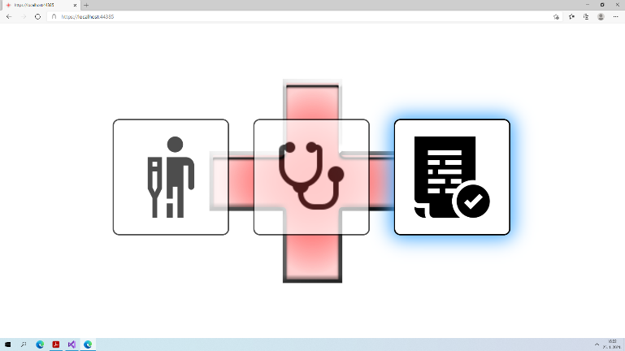

Slika 1. Početna stranica

## **1.2.** Evidencija pacijenata

Nakon odabira dugmeta za pacijente, korisnika dolje dovodi do prikaza svih pacijenata, gdje se još nalaze funkcionalnosti dodavanja novih pacijenata, izmjena, te brisanje postojećih. U nastavku je prikazana slika koja prikazuje početni prikaz pacijenata.

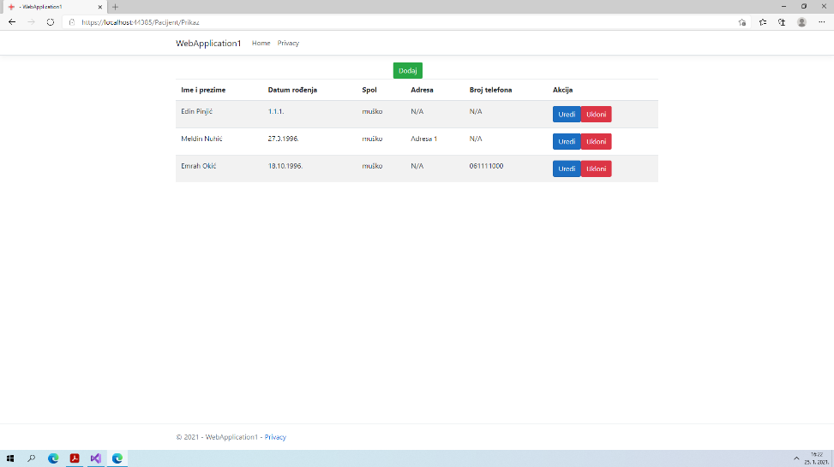

Slika 2. Prikaz svih pacijenata

Nakon što se odabere dugme „Dodaj“, korisnik se dalje vodi na unosnu formu, gdje se unose podaci o novom pacijentu. U nastavku je prikazana slika forme unosa novog pacijenta, zajedno sa istaknutim obaveznih polja u slučaju da korisnik upravo ta polja zaboravi unijeti ili pokuša da nastavi dalji proces bez unesenih podataka.

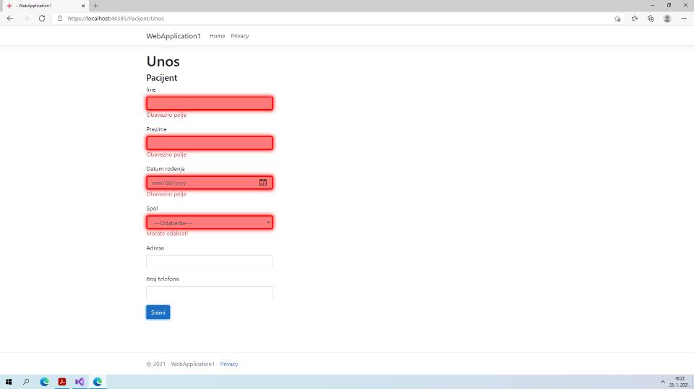

Slika 3. Forma unosa novih pacijenata

Nakon ispravno unesenih podataka i odabirom dugmeta „Snimi“, korisnik se dovodi do prikaza liste svih evidentiranih pacijenata.

Kada korisnik odabere opciju „Uredi“, preusmjerava se dalje na novu formu, gdje se korisniku omogućava da izmijeni željene podatke o odabranom pacijentu. U nastavku je prikazana slika forme izmjene podataka željenog pacijenta, zajedno sa istaknutim poljima, koji se naravno istaknu samo kada korisnik ne ostavi ništa u istim. Tek nakon kada se uredno popune sva polja i nakon odabira dugmeta „Snimi“, istaknuta polja se vraćaju u prvobitno stanje i omogućava se korisniku da nastavi sa daljim procesom izmjene podataka, tj. podaci se mijenjaju u korisnik se usmjerava ponovo do prikaza liste svih evidentiranih pacijenata.

* 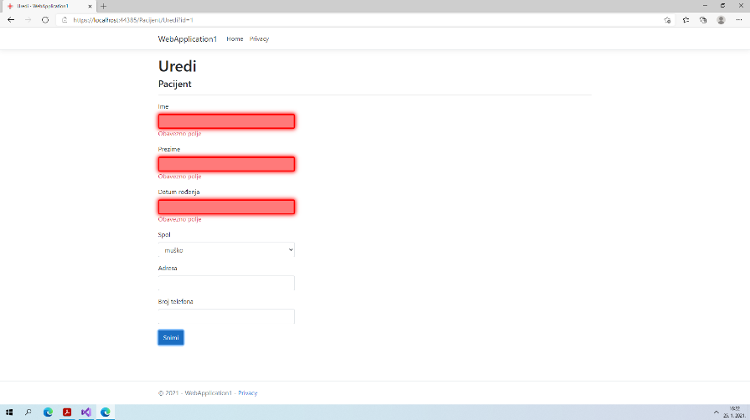

Slika 4. Forma za uređivanje podataka o pacijentima

U slučaju da korisnik želi obrisati željene pacijente sa liste, to može uraditi odabirom dugmeta „Ukloni“, gdje se nakon toga pored dugmeta pojavljuje pitanje da li je siguran da odabrani podataka obrisati. U Slučaju da korisnik odabere „Ne“, poruka se uklanja, dok sa odabirom „Da“ se vrši brisanje željenog podatka i stranica se osvježava. U nastavku je prikazana slika kako izgleda poruka koja se pojavljuje pored svakog dugmeta za brisanje.

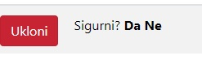

Slika 5. Poruka provjere

## **1.3.** Evidencija ljekara

Nakon odabira dugmeta za ljekare, sa početne stranice, korisnika preusmjerava do prikaza svih ljekara, gdje se nalaze funkcionalnosti dodavanja novih, izmjena, te brisanje postojećih podataka o ljekarima. U nastavku je prikazana slika koja prikazuje početni prikaz ljekara.

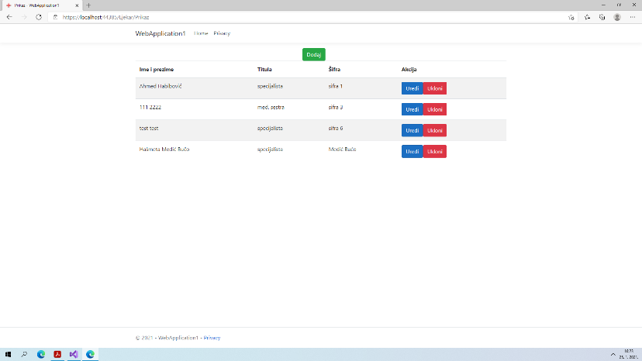

Slika 6. Prikaz svih ljekara

Kao kod pacijenata, imam dugmad „Dodaj“, „Uredi“ i „Ukloni“. Na početku da napomenem da se poruka, nakon odabira dugmeta „Ukloni“ na identičan način pojavljuje kao kod pacijenata. Kada korisnik odabere dugme „Dodaj“, korisnik se preusmjerava na formu za unos novog ljekara, gdje se također prelaskom preko dugmeta „Snimi“ vrši provjera unesenih podataka i u slučaju da koje polje nije ispravno, označava se i pojavljuje se odgovarajuća poruka. U nastavku je prikazana slika unosa, zajedno sa validacijom.

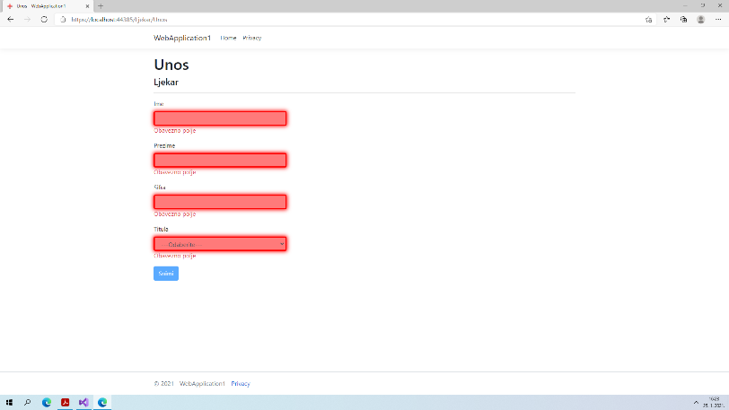

Slika 7. Forma za unos novog ljekara

Kada se unesu sva polja ispravno i odabere se dugme „Snimi“, korisnik se dalje preusmjerava na prikaz svih ljekara koji su pohranjeni u bazu podataka.

Odabirom dugmeta „Uredi“, korisniku se dalje prikazuje forma za uređivanje željenog podatka, te se i ovdje pojavljuju odgovarajuće poruke i obilježavaju se polja koja nisu ispravna. U nastavku je prikazana slika forme za uređivanje podataka, zajedno sa validacijom polja.

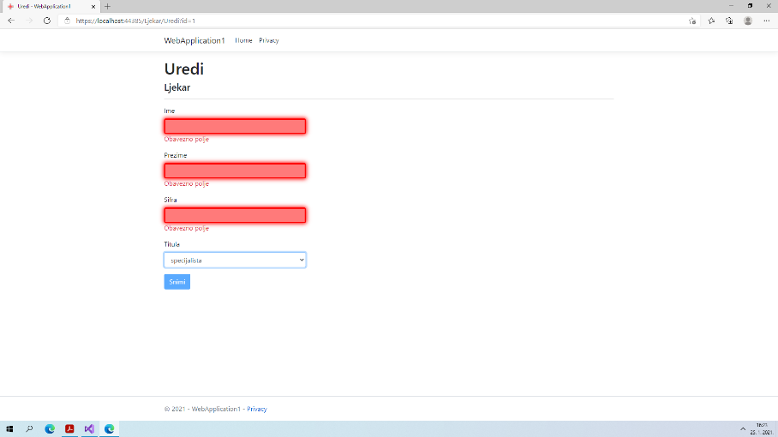

Slika 8. Forma za uređivanje podataka ljekara

## **1.4.** Evidencija prijema pacijenata

Nakon odabira dugmeta za prijeme, sa početne stranice, korisnika preusmjerava do prikaza svih do sada evidentiranih prijema, gdje se nalaze funkcionalnosti dodavanja novih, izmjena, te brisanje postojećih podataka o prijemima pacijenata. U nastavku je prikazana slika koja prikazuje početni prikaz prijema.

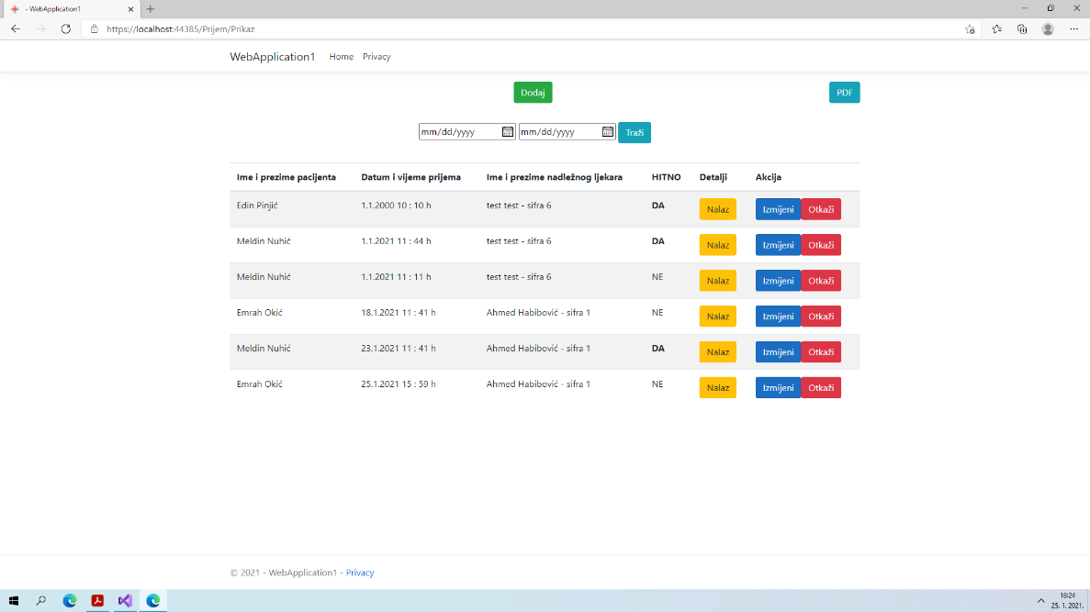

Slika 9. Prikaz svih prijema pacijenata

Za razliku od prethodnih stranica, u ovoj imaju tri nova dugmeta, tačnije tri nove funkcionalnosti, a to su dugme „PDF“, dalje dugme „Nalaz“ i dugme „Traži“, zajedno sa dva unosa datuma. Kada se odabere datum od i datum do, te se odabere dugme „Traži“, prikazuju se samo oni podaci koji se nalaze unutar odabranih datum. U slučaju da se odabere dugme „Traži“ bez unosa datuma ili se unese samo jedna datum, ne vrši se filtriranje i vraćaju se svi podaci iz baze podataka. I ovdje se odabirom dugmeta „Otkaži“ prvo pojavljuje poruka sa strane, kako bi se bilo sigurno da je korisnik odabrao željeni podatak za brisanje. Odabirom dugmeta „Dodaj“, otvara se nova stranica gdje se unose podaci o novom prijemu pacijenata. I ovdje je implementirana validacija određenih polja za unos podataka, dakle pojavljuju se određene poruke uz neispravno popunjeno polje, zajedno sa oznakom. U nastavku se prikazana forma za unos, zajedno sa validacijom polja.

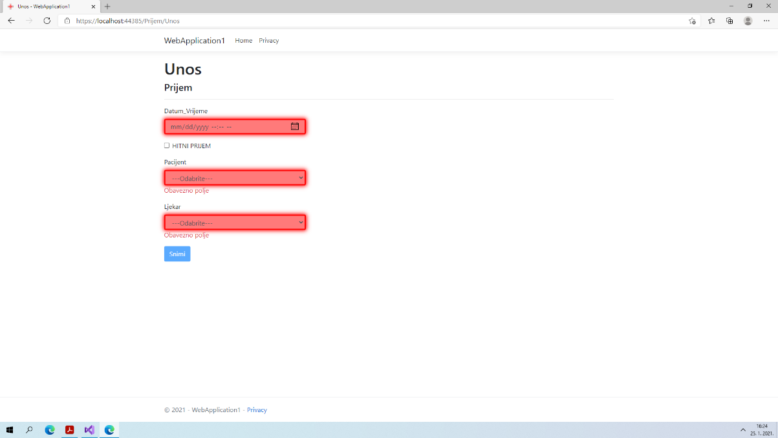

Slika 10. Forma za unos novog pacijenta

Ovdje treba napomenuti da je polje datuma specifično, jer validacija na ovom polju nestaje tek onda kada se odabere stariji datum i starije vrijeme nego trenutno. Dakle, nije moguće evidentirati novi prijem pacijenta na datum koji je mlađi od trenutnog. Kada je u pitanju lista odabira ljekara, na njoj se nalaze samo oni ljekari koji su specijalisti. Kada se odabere dugme „Snimi“, korisnik se preusmjerava na prikaz svih prijema pacijenata. Odabirom dugmeta „Izmijeni“, korisniku se otvara nova stranica, tj. otvara se forma izmjene podataka za odabrani prijem. I ovdje je urađena validacija nad datumom, tako što je implementiran „Regular Expression“, koji provjerava da li je unesen ispravan format datuma. U slučaju da nije, pojavljuje se odgovarajuća poruka kraj polja za unos. Tek kada se zadovolje svi kriteriji, korisnik se dalje preusmjerava na prikaz svih prijema. U nastavku je prikazana slika forme za izmjenu odabranog prijema, zajedno sa validacijom.

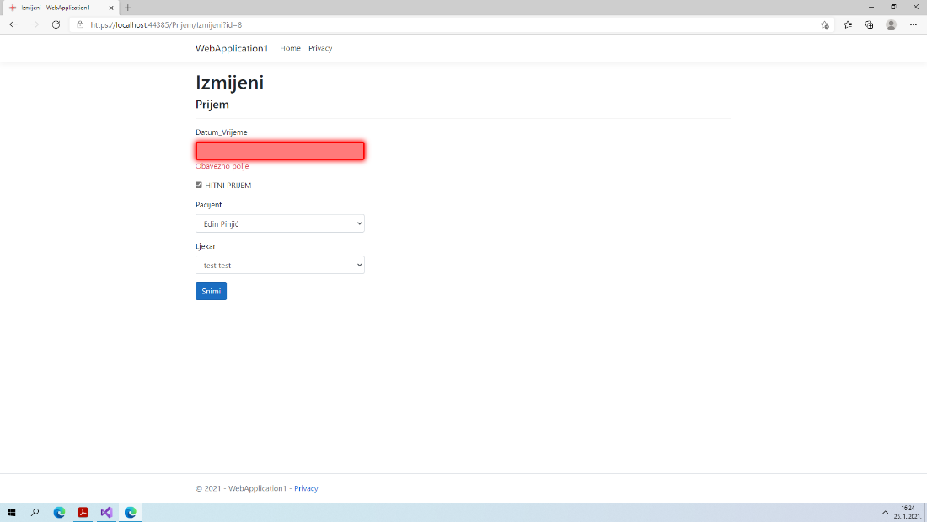

Slika 11. Forma za izmjenu podataka o pacijentu

## **1.5.** Evidencija nalaza

Evidencija nalaza je implementirana tako što se može jedino preko prijema pohraniti. Tačnije, kada se unese određeni prijem pacijenta, na prikazu svih prijema postoji dugme „Nalaz“, te kada se odabere, ispod liste se otvara novi prozor (Vrši se Ajax poziv) i prikazuje se nalaz od odabranog prijema, dakle odabrane osobe. U tom prozoru se nalaze opis nalaza, te datum kreiranja i naziv pacijenta kome taj nalaz i pripada. U slučaju da nalaz ne postoji za odabrani prijem, umjesto prikaza, odmah se prikazuje unos nalaza. U slučaju da nalaz postoji, prikazuje ga, i u desnom dijelu se nalazi dugme „Sakrij“, koje sakriva novootvoreni prozor. Također se na desnoj strani prozora nalaze dugmad „Izmijeni“, koji otvara novu stranicu u istom prozoru (ponovo Ajax poziv), te u tom prozoru možemo izvršiti izmjene našeg nalaza. Također je tu i dugme „Izbriši“ koje je zaduženo da izbriše nalaz određenog pacijenta. U nastavku se nalaze slike prikaza nalaza, zatim unosa nalaza i na kraju slika izmjene nalaza.

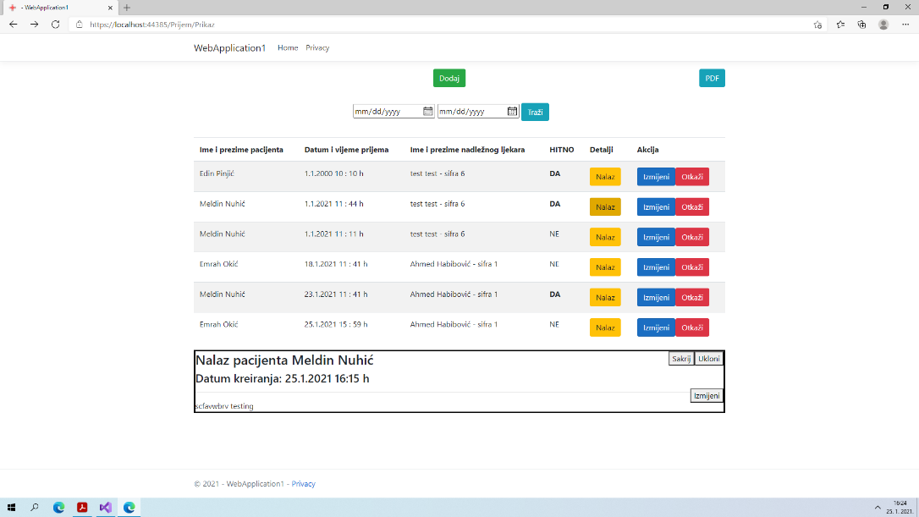

Slika 12. Prikaz nalaza određenog prijema

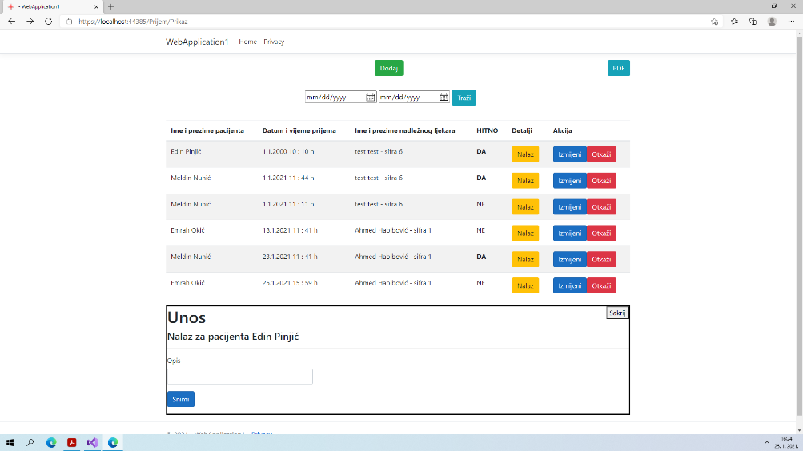

Slika 13. Forma za unos novog nalaza određenog prijema

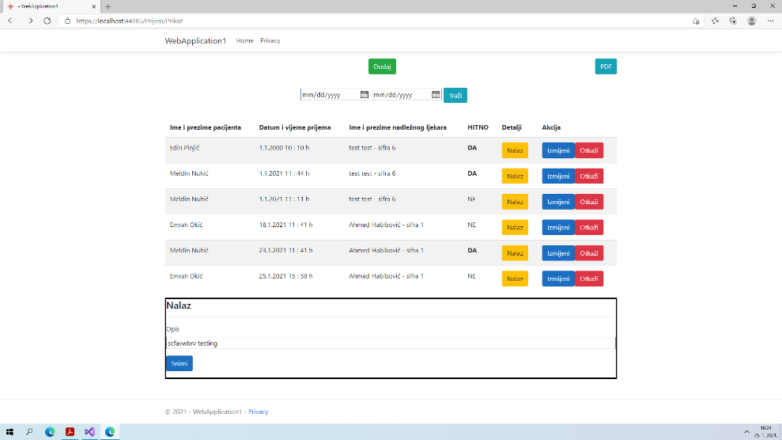

Slika 14. Forma za uređivanje nalaza određenog prijema

## **1.6.** Kreiranje PDF fajla

Kreiranje PDF fajla je također, kao i nalaz, implementiran u prijemu pacijenata. Postoji pomenuto dugme „PDF“, te kada se odabere, otvori se preglednik PDF fajla, gdje imamo uviđaj kako će naš fajl izgledati i odakle imamo opciju da preuzmemo isti. Na pomenutom fajlu se nalaze svi prijemi, zajedno sa podacima ljekara i pacijenata, te su prikazani nalazi, u slučaju da prijem ima isti. Također je prikazan i datum kreiranja dokumenta. U nastavku je prikazan prozor PDF fajla, odakle se vrši uviđaj i dalje preuzimanje istog.

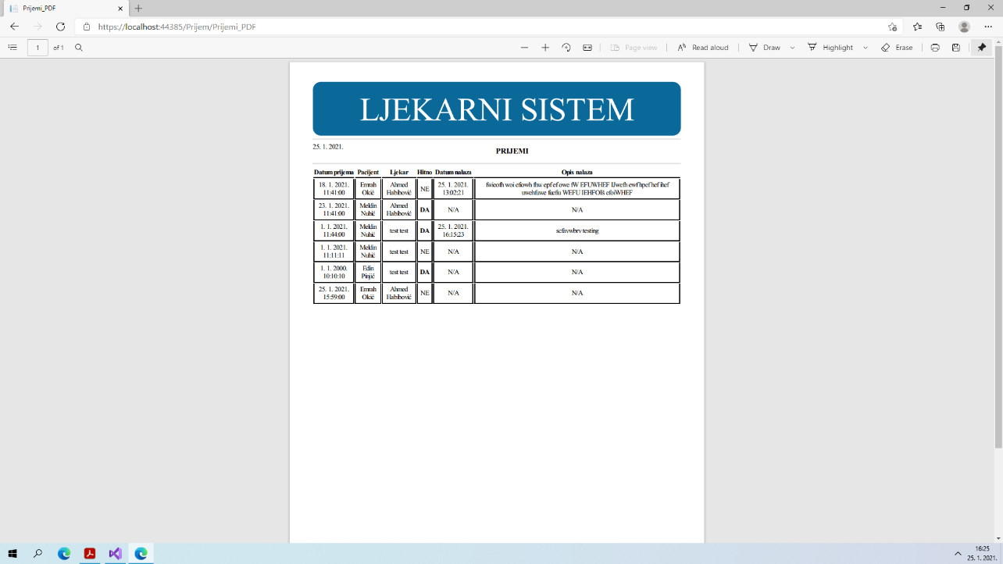

Slika 15. Prikaz izrađenog PDF fajla potrebnih podataka